АДМИНИСТРАЦИЯ ПОДГОРНСКОГО СЕЛЬСКОГО ПОСЕЛЕНИЯ

ПОСТАНОВЛЕНИЕ

04.04.2022 с. Подгорное № 66

О местах (площадках) накопления твердых коммунальных отходов на территории муниципального образования «Подгорнское сельское поселение»
В соответствии с Федеральным законом от 24 июня 1998 № 89-ФЗ «Об отходах производства и потребления», пунктами 4 и 22 Правил обустройства мест (площадок) накопления твердых коммунальных отходов и ведения их реестра, утвержденных постановлением Правительства Российской Федерации от 31.08.2018 № 1039
ПОСТАНОВЛЯЮ:
- Определить места (площадки) накопления твердых коммунальных отходов на территории с. Подгорное согласно приложениям №1, 1а.
- Определить места (площадки) накопления твердых коммунальных отходов на территории д. Черёмушки согласно приложению №2.
- Определить места (площадки) накопления твердых коммунальных отходов на территории д. Кирпичное согласно приложению №3.
- Определить места (площадки) накопления твердых коммунальных отходов на территории д. Григорьевка согласно приложению №4.
- Определить места (площадки) накопления твердых коммунальных отходов на территории с. Элитное согласно приложению №5.
- Определить места (площадки) накопления твердых коммунальных отходов на территории с. Мушкино согласно приложению №6.
- Определить места (площадки) накопления твердых коммунальных отходов на территории п. Трудовой согласно приложению №7.
- Определить места (площадки) накопления твердых коммунальных отходов на территории д. Минеевка согласно приложению №.8.
- Определить места (площадки) накопления твердых коммунальных отходов на территории с. Ермиловка согласно приложению №9.
- Определить места (площадки) накопления твердых коммунальных отходов на территории с. Сухой Лог согласно приложению №10.
- Определить места (площадки) накопления твердых коммунальных отходов на территории с. Чемондаевка согласно приложению №11.
- Отменить постановление от 22.11.2021 № 188 «О местах (площадках) накопления твердых коммунальных отходов на территории муниципального образования «Подгорнское сельское поселение»
- Опубликовать настоящее постановление в официальном печатном издании Подгорнского сельского поселения «Официальные ведомости Подгорнского сельского поселения» и разместить на сайте муниципального образования «Подгорнское сельское поселение» в информационно-телекоммуникационной сети Интернет.
13. Настоящее постановление вступает в силу со дня официального опубликования.
14. Контроль за исполнением настоящего постановления оставляю за собой.

Глава Подгорнского сельского поселения А.Н. Кондратенко

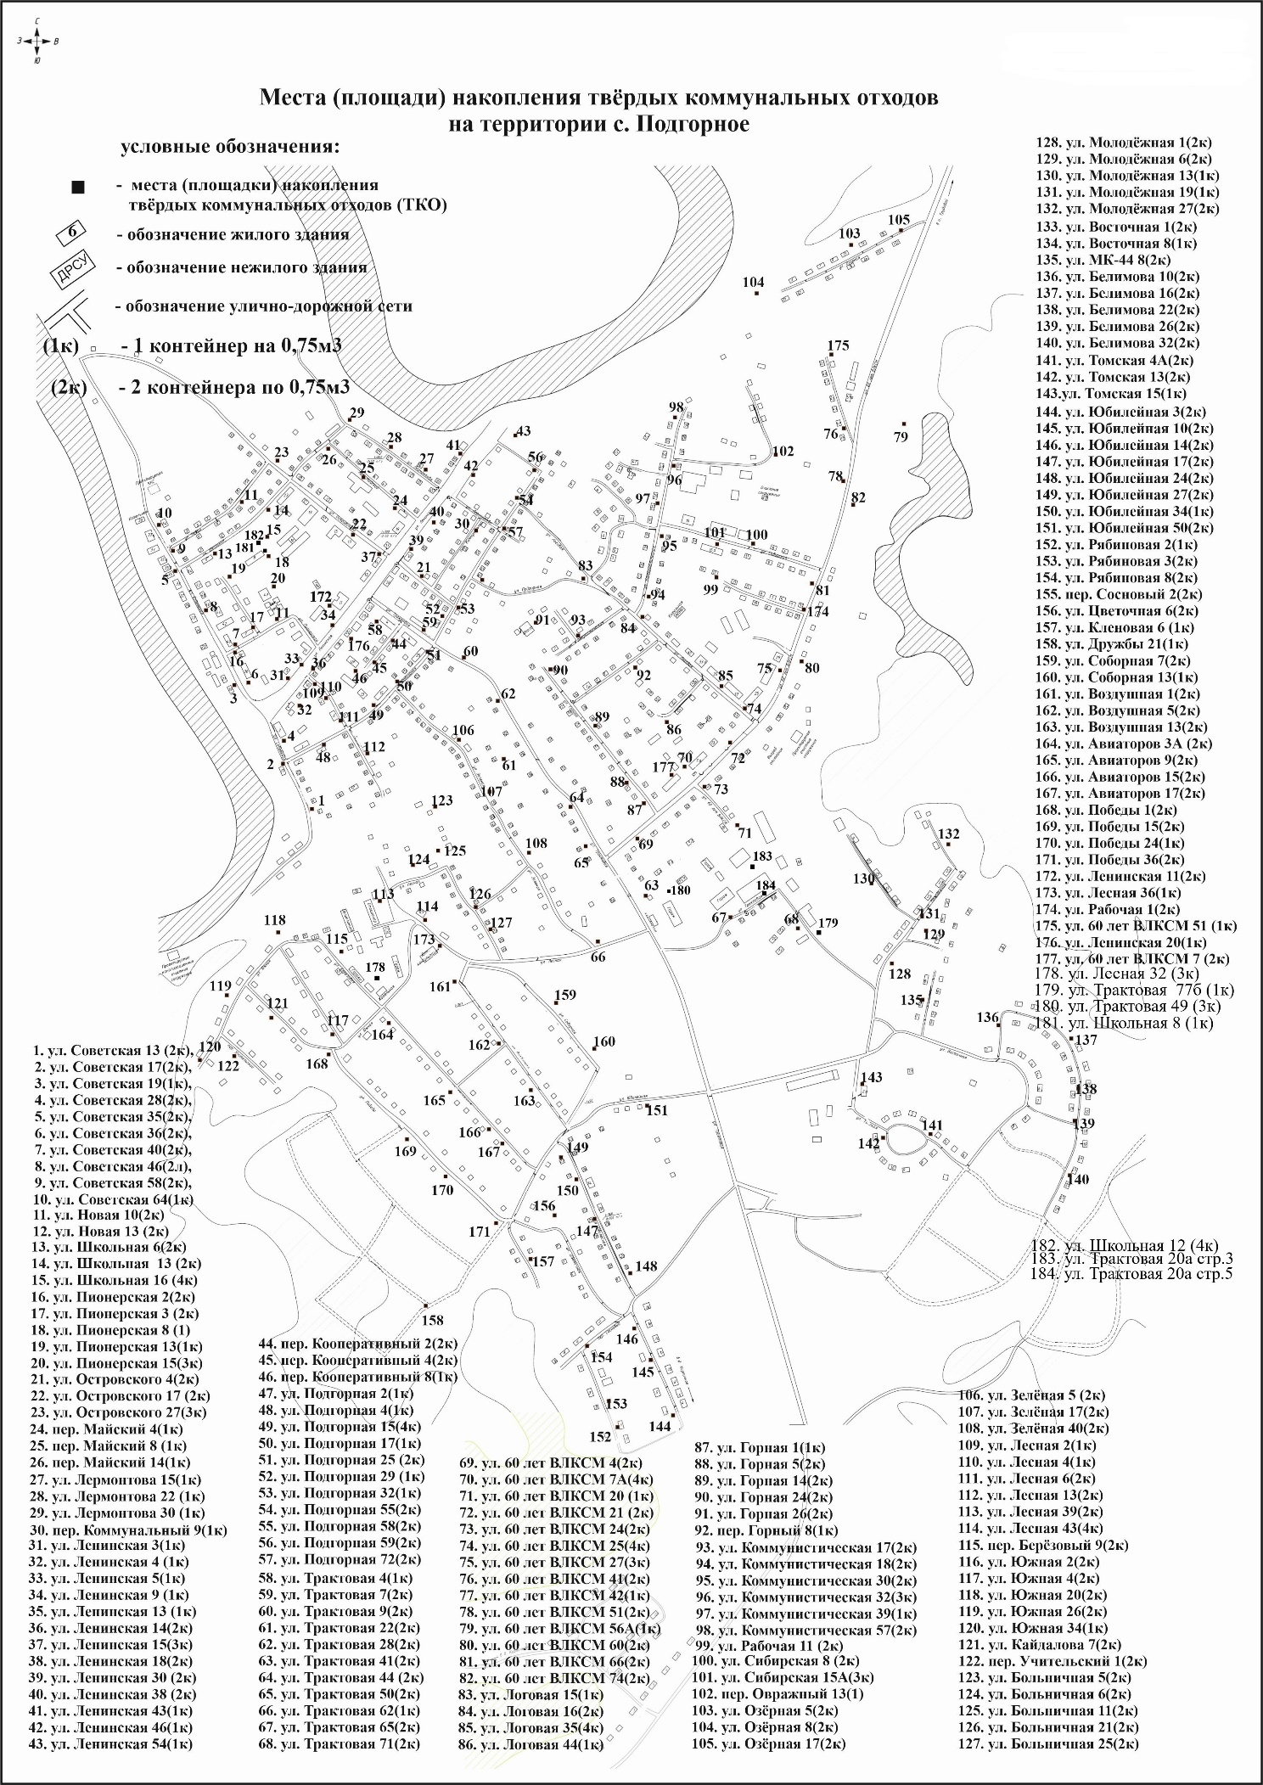
Приложение № 1
К постановлению Администрации
Подгорнского сельского поселения
от 04.04.2021 № 66

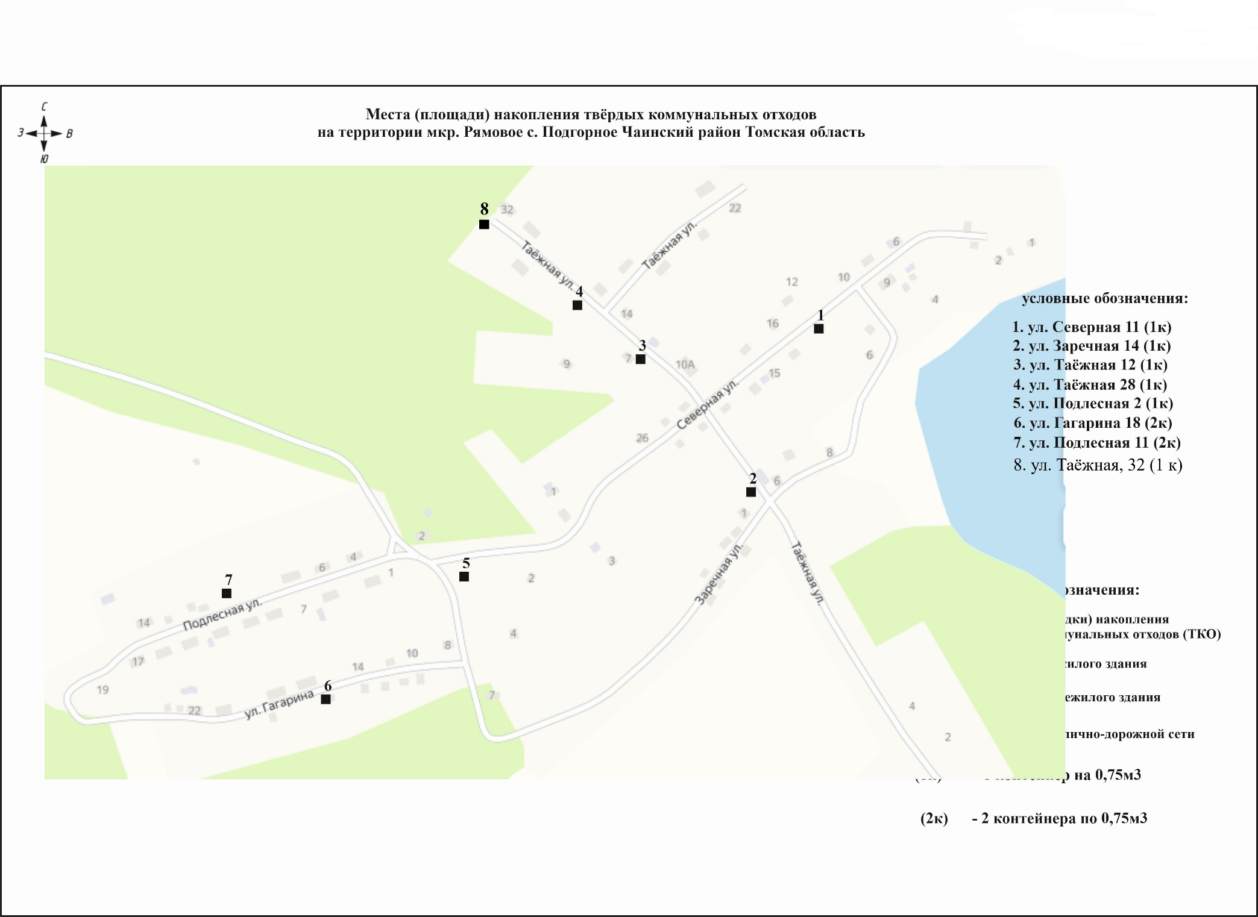

Приложение № 1а
К постановлению Администрации
Подгорнского сельского поселения
от 04.04.2021 № 66

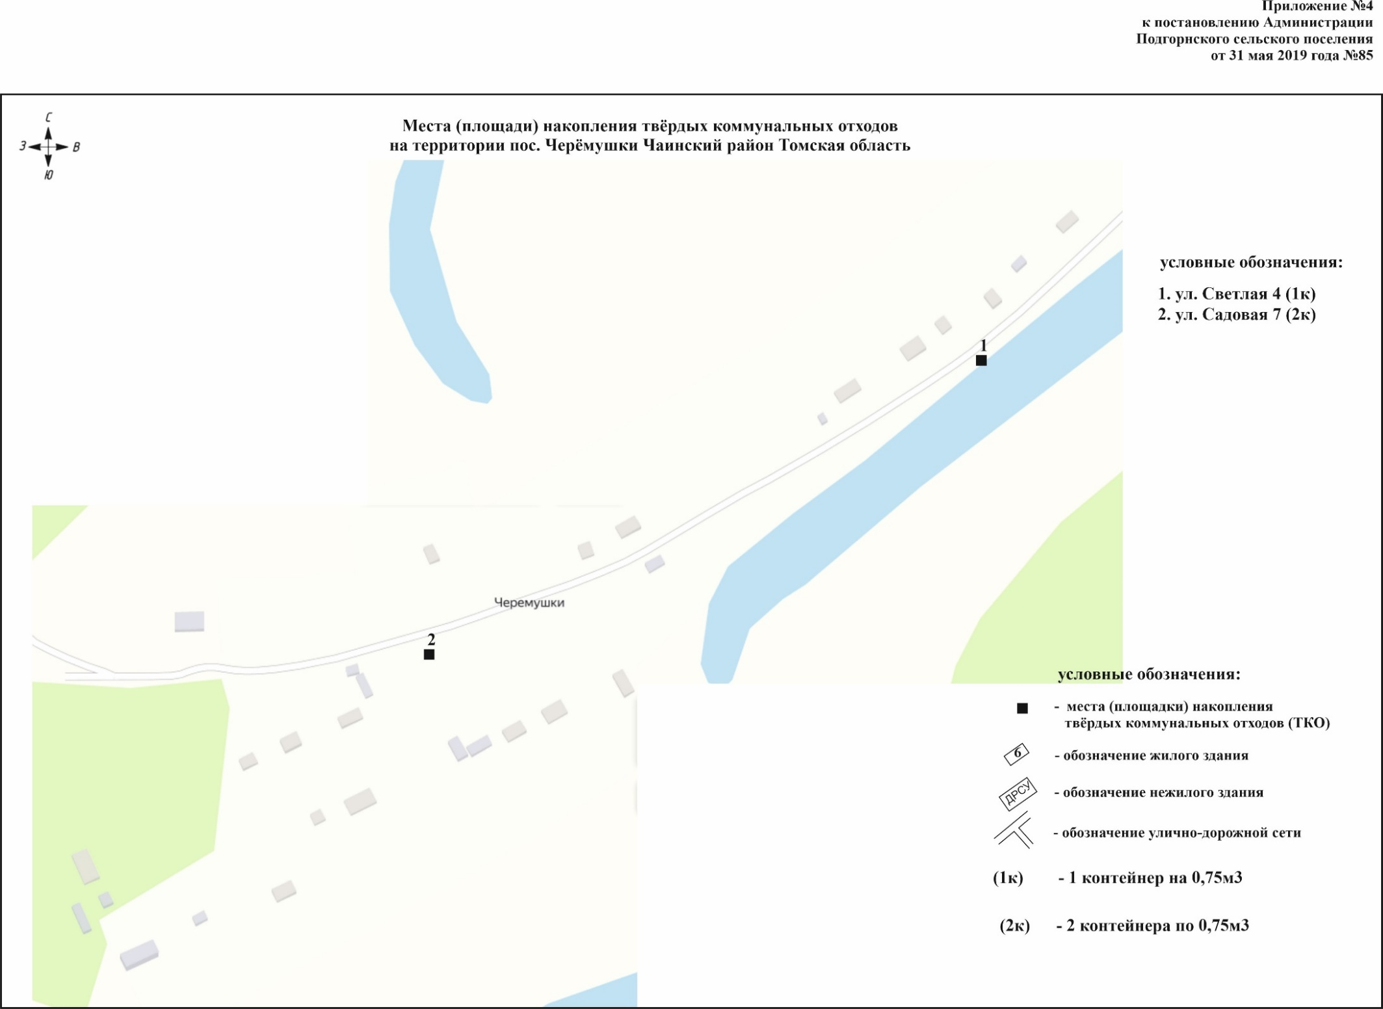

Приложение № 2
К постановлению Администрации
Подгорнского сельского поселения
от 04.04.2021 № 66

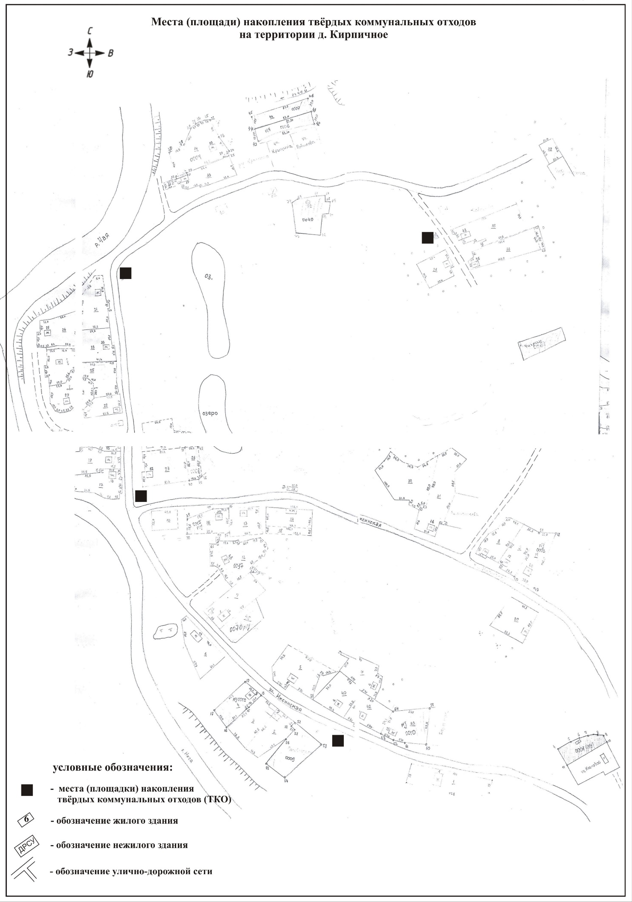
Приложение № 3
К постановлению Администрации
Подгорнского сельского поселения
от 04.04.2021 № 66

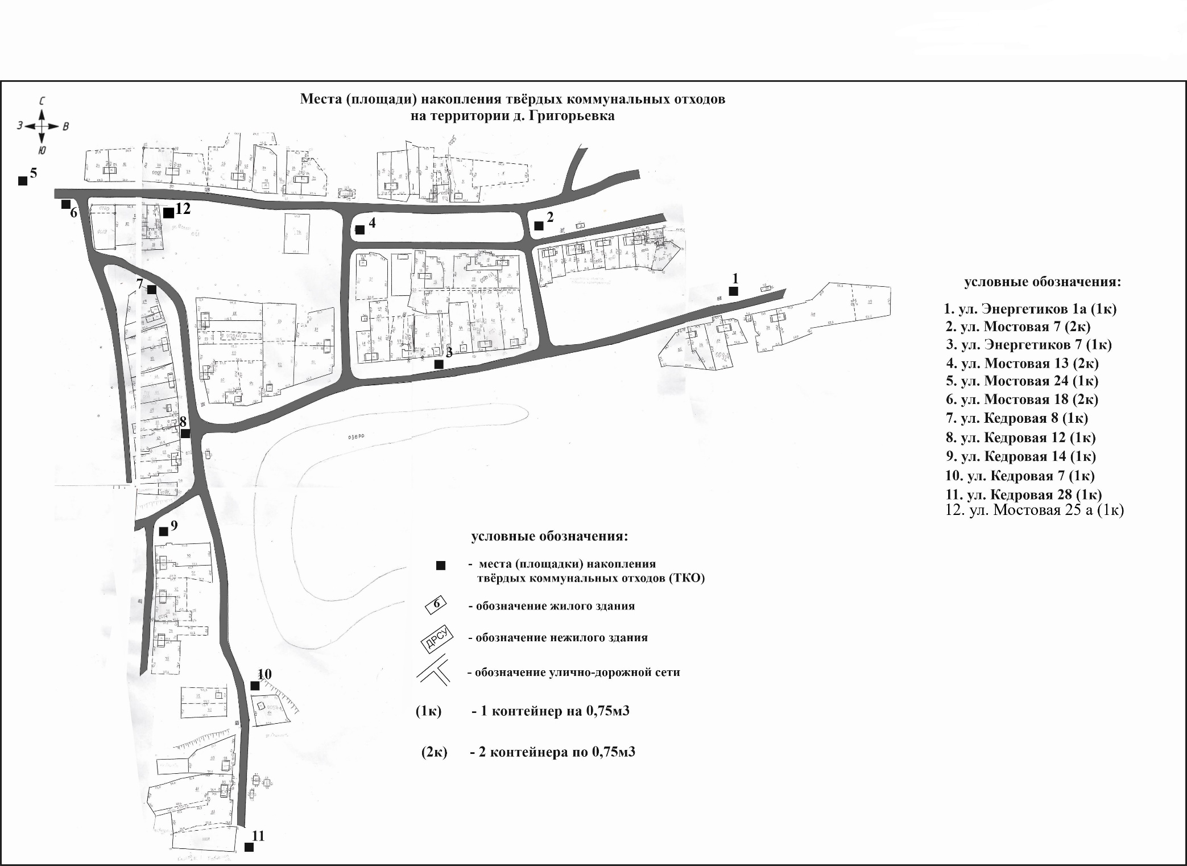

Приложение № 4
К постановлению Администрации
Подгорнского сельского поселения
от 04.04.2021 № 66

Приложение № 5
К постановлению Администрации
Подгорнского сельского поселения
от 04.04.2021 № 66

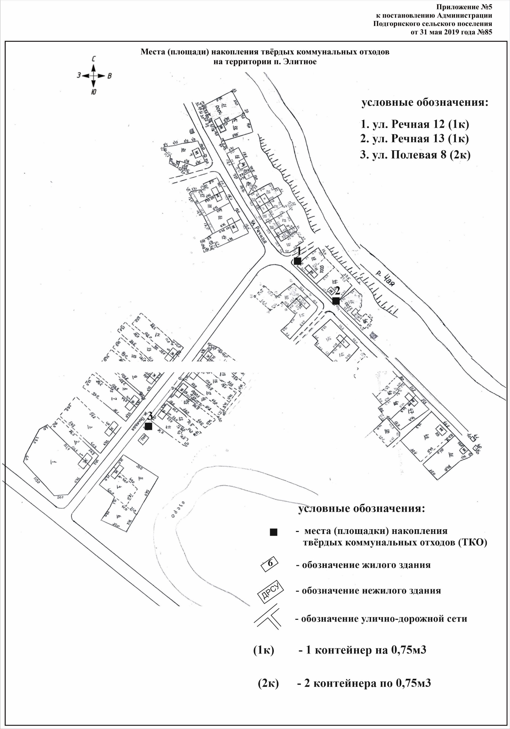

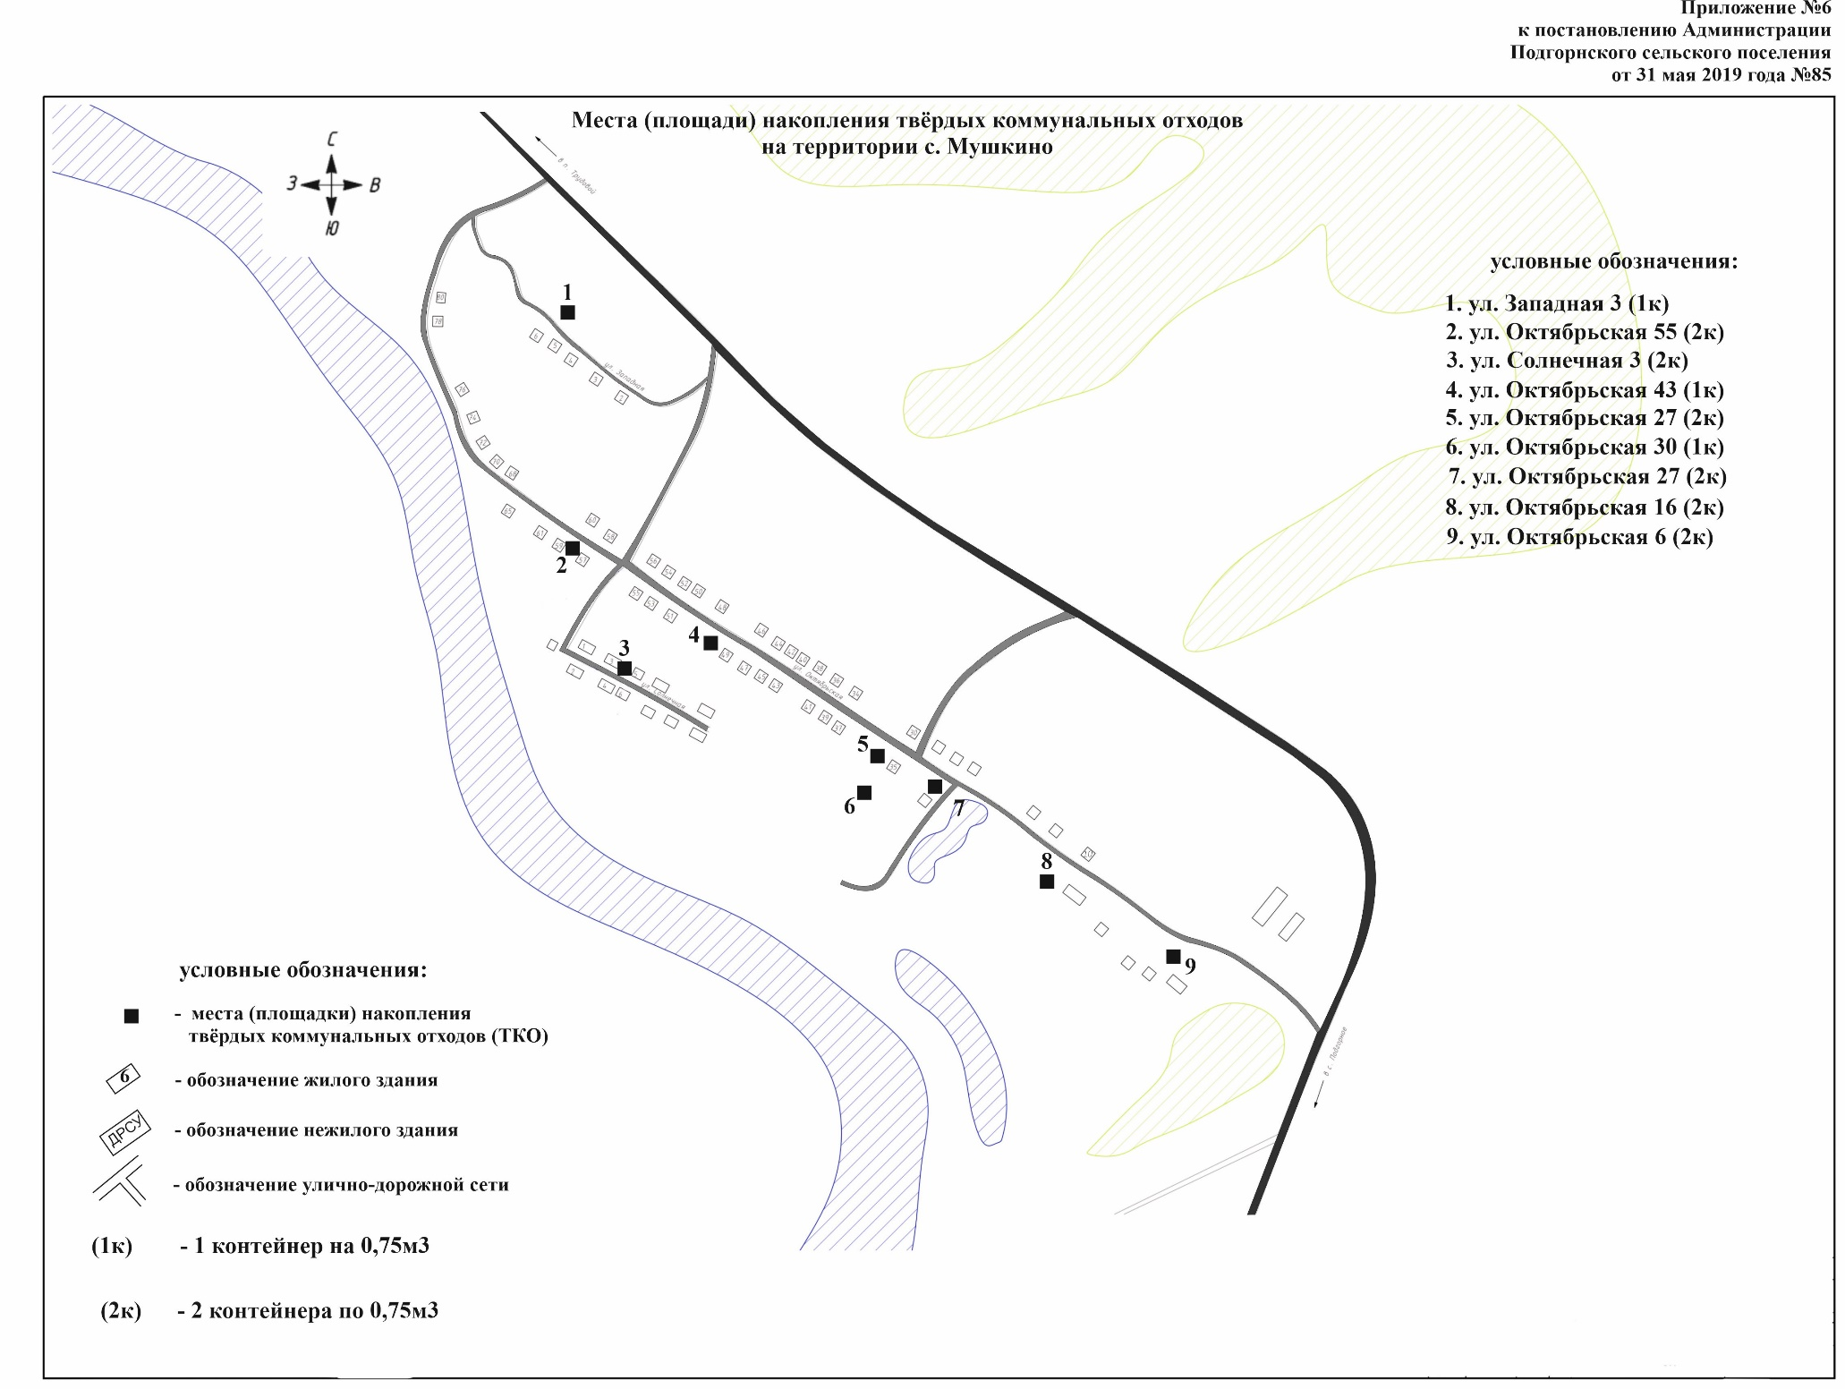

Приложение № 6
К постановлению Администрации
Подгорнского сельского поселения
от 04.04.2021 № 66

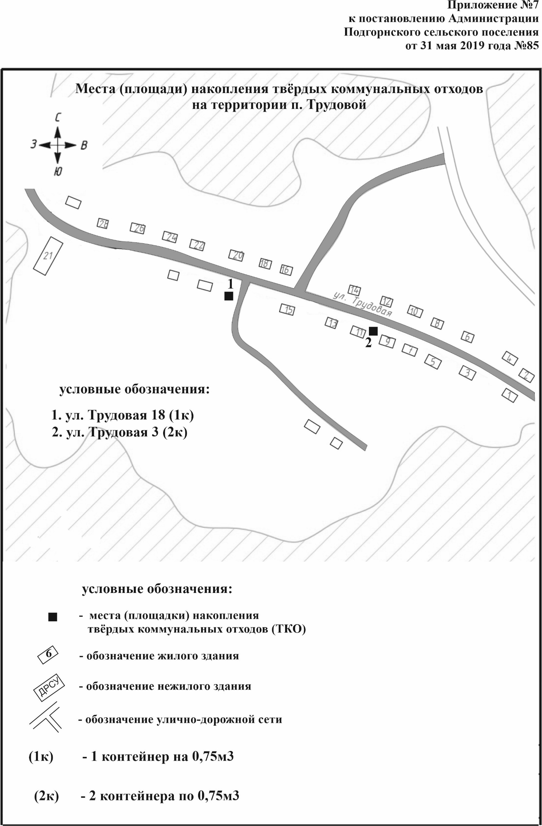
Приложение № 7
К постановлению Администрации
Подгорнского сельского поселения
от 04.04.2021 № 66

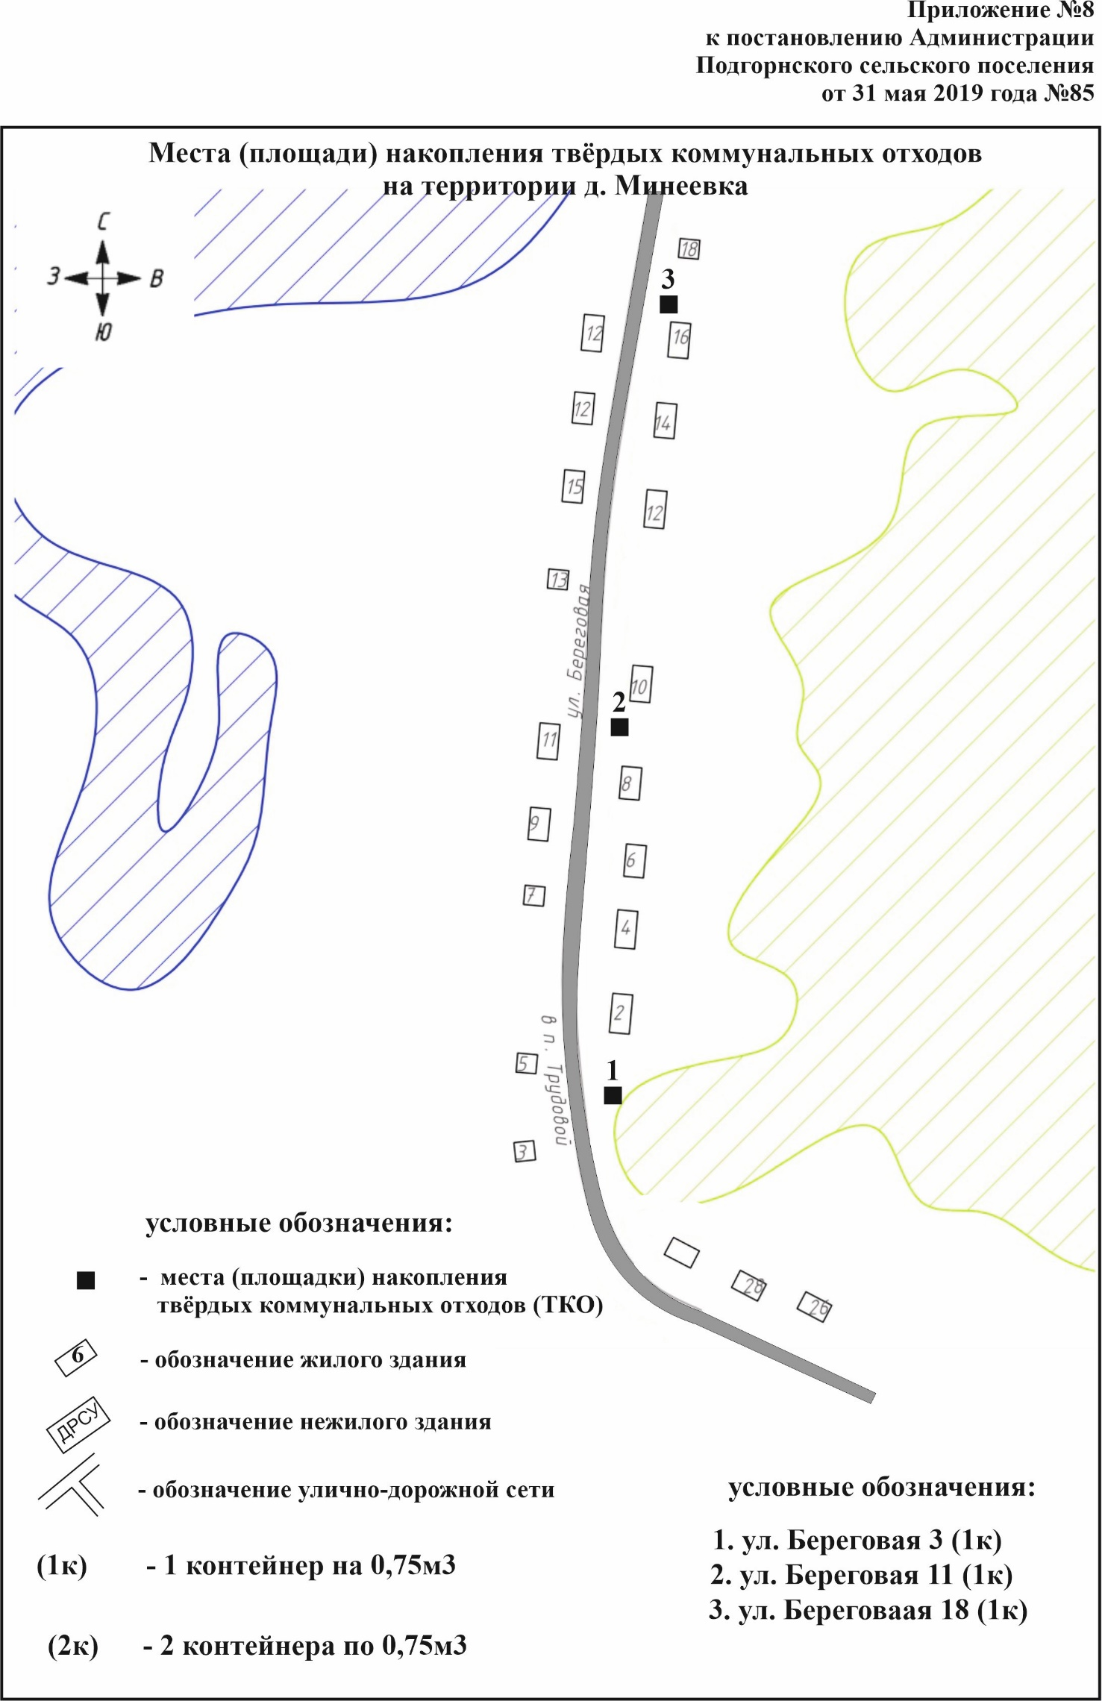
Приложение № 8
К постановлению Администрации
Подгорнского сельского поселения
от 04.04.2021 № 66

Приложение № 9
К постановлению Администрации
Подгорнского сельского поселения
от 04.04.2021 № 66

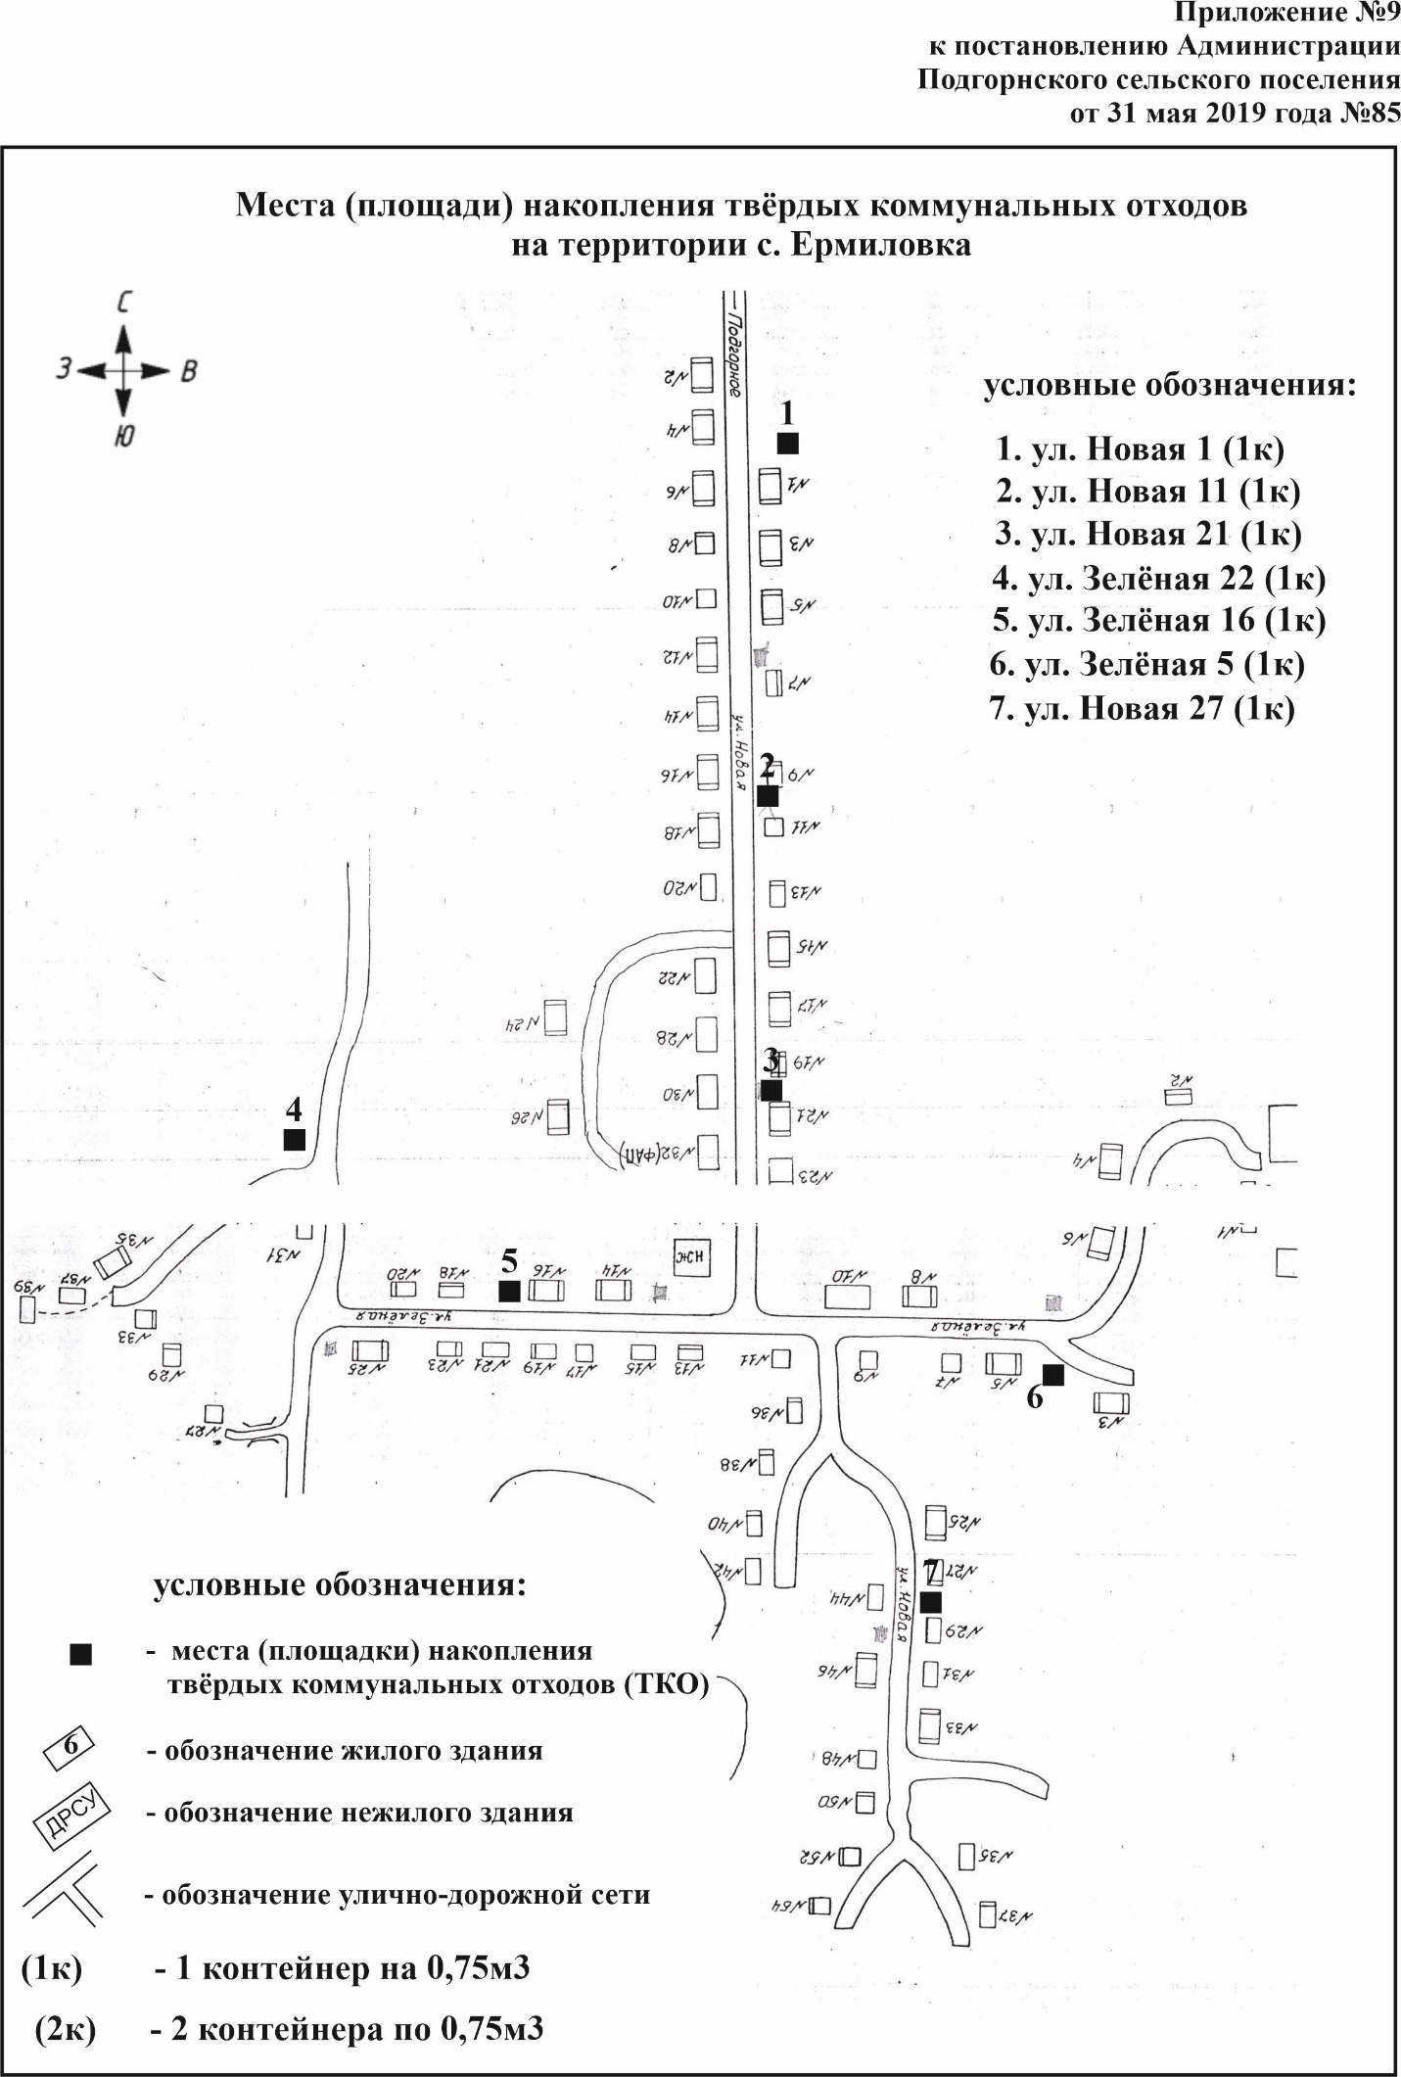

Приложение № 10
К постановлению Администрации
Подгорнского сельского поселения
от 04.04.2021 № 66

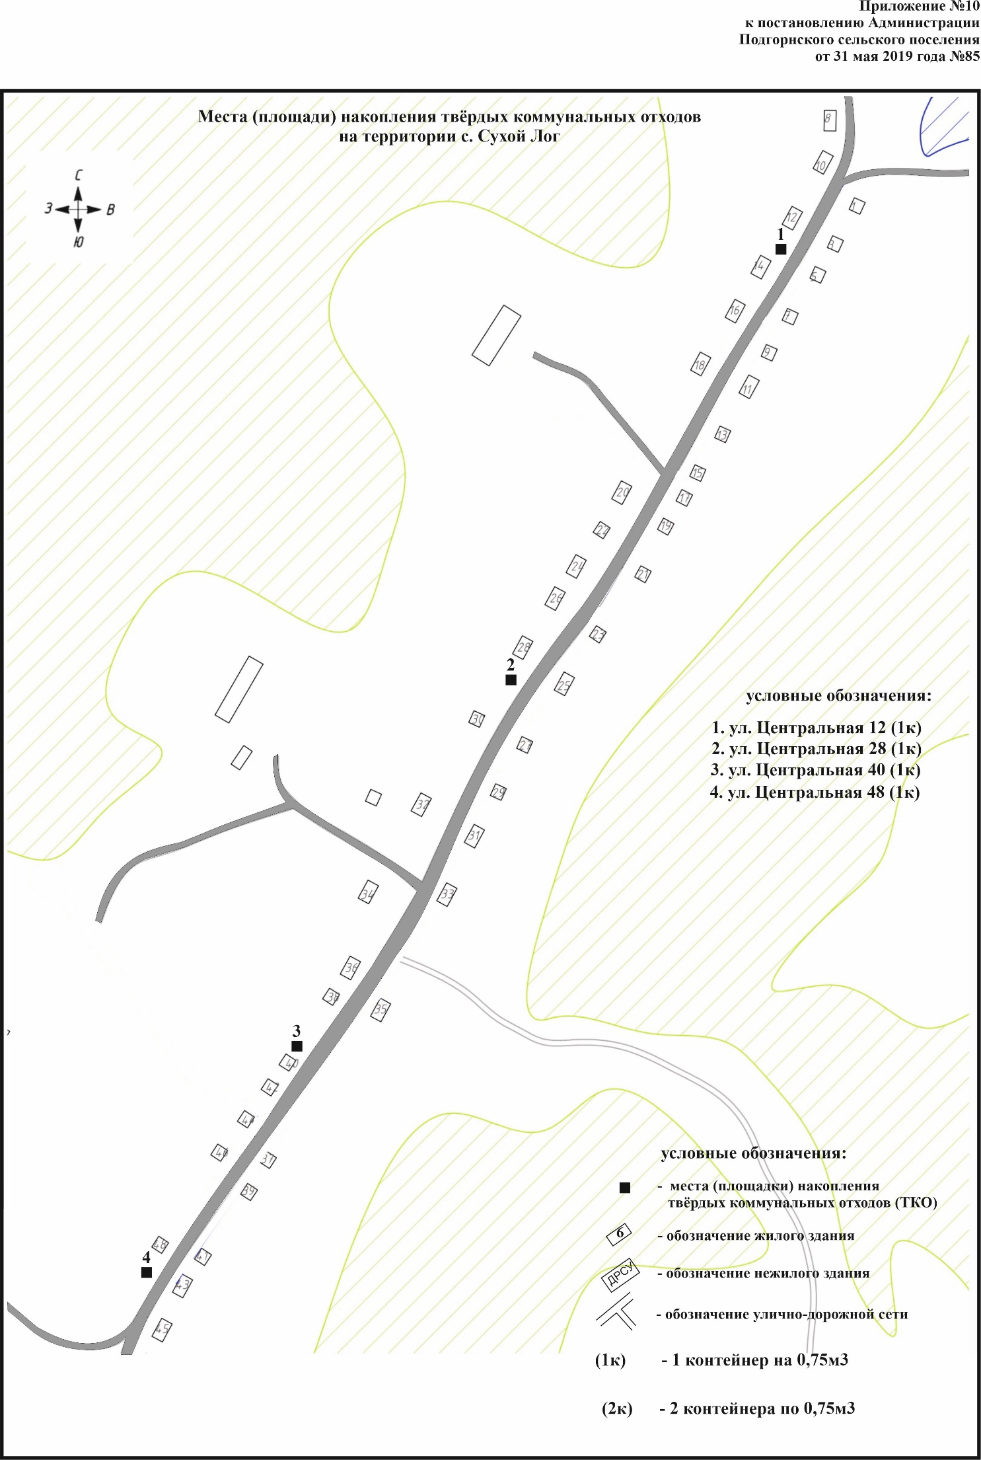

Приложение № 11
К постановлению Администрации
Подгорнского сельского поселения
от 04.04.2021 № 66

